
หน่วยการเรียนรู้ที่ 6 หิน และการเปลี่ยนแปลงของเปลือกโลก

แผนการจัดการเรียนรู้ที่ 9

ชั้นประถมศึกษาปีที่ 6 เวลา 1 ชั่วโมง

การเปลี่ยนแปลงภายในเปลือกโลก (2)
(ภูเขาไฟปะทุ และแผ่นดินไหว)

มาตรฐานการเรียนรู้/ตัวชี้วัด

มาตรฐานการเรียน
มาตรฐาน ว 6.1 เข้าใจกระบวนการต่าง ๆ ที่เกิดขึ้นบนผิวโลกและภายในโลก ความสัมพันธ์ของกระบวนการต่าง ๆ ที่มีผลต่อการเปลี่ยนแปลงภูมิอากาศ ภูมิประเทศ และสัณฐานของโลก มีกระบวนการสืบเสาะหาความรู้และจิตวิทยาศาสตร์ สื่อสารสิ่งที่เรียนรู้และนำความรู้ไปใช้ประโยชน์
ตัวชี้วัด
1. ว 6.1 ป.6/2 สำรวจและอธิบายการเปลี่ยนแปลงของหิน
2. ว 6.1 ป.6/3 สืบค้นและอธิบายธรณีพิบัติภัยที่มีผลต่อมนุษย์และสภาพแวดล้อมในท้องถิ่น

มาตรฐานการเรียนรู้
มาตรฐาน ว 8.1 ใช้กระบวนการทางวิทยาศาสตร์และจิตวิทยาศาสตร์ในการสืบเสาะหาความรู้ การแก้ปัญหา รู้ว่าปรากฏการณ์ทางธรรมชาติที่เกิดขึ้นส่วนใหญ่มีรูปแบบที่แน่นอน สามารถอธิบายและตรวจสอบได้ภายใต้ข้อมูลและเครื่องมือที่มีอยู่ในช่วงเวลานั้น ๆ เข้าใจว่าวิทยาศาสตร์ เทคโนโลยี สังคม และสิ่งแวดล้อม มีความเกี่ยวข้องสัมพันธ์กัน
ตัวชี้วัด
1. ว 8.1 ป.6/1 ตั้งคำถามเกี่ยวกับประเด็น หรือเรื่อง หรือสถานการณ์ ที่จะศึกษา
ตามที่กำหนดให้และตามความสนใจ
2. ว 8.1 ป.6/2 วางแผนการสังเกต เสนอการสำรวจตรวจสอบ หรือศึกษาค้นคว้า และคาดการณ์สิ่งที่จะพบจากการสำรวจตรวจสอบ
3. ว 8.1 ป.6/3 เลือกอุปกรณ์ และวิธีการสำรวจตรวจสอบที่ถูกต้องเหมาะสมให้ได้ผลที่ครอบคลุมและเชื่อถือได้
4. ว 8.1 ป.6/4 บันทึกข้อมูลในเชิงปริมาณและคุณภาพ วิเคราะห์ และตรวจสอบผลกับสิ่งที่คาดการณ์ไว้ นำเสนอผลและข้อสรุป
5. ว 8.1 ป.6/5 สร้างคำถามใหม่เพื่อการสำรวจตรวจสอบต่อไป
6. ว 8.1 ป.6/6 แสดงความคิดเห็นอย่างอิสระ อธิบาย ลงความเห็นและสรุปสิ่งที่ได้เรียนรู้
7. ว 8.1 ป.6/7 บันทึกและอธิบายผลการสำรวจตรวจสอบตามความเป็นจริง มีเหตุผล และมีประจักษ์พยานอ้างอิง
8. ว 8.1 ป.6/8 นำเสนอ จัดแสดงผลงานโดยอธิบายด้วยวาจา และเขียนรายงาน แสดงกระบวนการและผลของงานให้ผู้อื่นเข้าใจ


จุดประสงค์การเรียนรู้สู่ตัวชี้วัด

1. ทดลองและสรุปผลการทดลองเกี่ยวกับการเกิดแผ่นดินไหวได้ (P)
2. เปรียบเทียบผลจากการทดลองกับปรากฏการณ์แผ่นดินไหวในธรรมชาติเรื่อง ความเหมือนและความแตกต่างได้ (P)
3. ระบุสาเหตุที่ทำให้เกิดแผ่นดินไหว และผลที่เกิดจากแผ่นดินไหวได้ (K)
4. เป็นคนช่างสังเกต ช่างคิดช่างสงสัย และเป็นผู้ที่มีความกระตือรือร้นในการเสาะแสวงหาความรู้ (A)


สาระสำคัญ

ภูเขาไฟ เกิดจากหินหนืด หรือแมกมาที่อยู่ลึกภายใต้เปลือกโลกดันผ่านเปลือกโลกขึ้นมาบนผิวโลก แมกมาที่ขึ้นมาอยู่บนผิวโลกเรียกว่า ลาวา เมื่อลาวาเย็นตัวลงจะแข็งเป็นหิน ทับถมกันหลายชั้นทำให้เกิดเป็นภูเขาไฟ
เมื่อภูเขาไฟปะทุ ลาวา เศษหิน และเถ้าธุลีจะถูกพ่นออกจากปล่องภูเขาไฟไปในอากาศแล้วจึงตกลงมาทับถมกัน ลาวาจะเย็นตัวลงอย่างรวดเร็วและแข็งตัวเป็นหิน บางครั้งลาวาไหลออกจากรอยแตกของเปลือกโลกโดยไม่มีการปะทุรุนแรงและไหลแผ่กระจายไปบนพื้นผิวโลกแล้วแข็งตัวเป็นหิน
แผ่นดินไหว เกิดจากแรงกดดันภายในโลก ทำให้แผ่นหินใต้โลกเกิดการเคลื่อนไหวตัวของแผ่นหิน ทำให้พื้นดินเกิดการสั่นสะเทือน

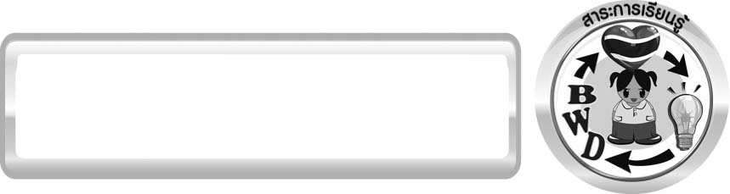
สาระการเรียนรู้

การเปลี่ยนแปลงภายในโลก
- ภูเขาไฟปะทุและแผ่นดินไหว


สมรรถนะสำคัญของผู้เรียน
1. ความสามารถในการสื่อสาร
▪ การอธิบาย การเขียน การพูดหน้าชั้นเรียน
2. ความสามารถในการคิด
▪ การสังเกต การคิดวิเคราะห์ การเปรียบเทียบ การสร้างคำอธิบาย การสื่อความหมาย
การทดลองโดยใช้กระบวนการทางวิทยาศาสตร์ การสืบค้นโดยใช้กระบวนการทางวิทยาศาสตร์
3. ความสามารถในการแก้ปัญหา
▪ การแก้ปัญหาขณะปฏิบัติกิจกรรม
4. ความสามารถในการใช้ทักษะชีวิต
▪ การให้เหตุผล
5. ความสามารถในการใช้เทคโนโลยี


คุณลักษณะอันพึงประสงค์

ใฝ่เรียนรู้
ตัวชี้วัดที่ 4.2 แสวงหาความรู้จากแหล่งเรียนรู้ต่าง ๆ ทั้งภายในและภายนอกโรงเรียนด้วยการเลือกใช้สื่ออย่างเหมาะสม บันทึกความรู้ วิเคราะห์ สรุปเป็นองค์ความรู้ สามารถนำไปใช้ในชีวิตประจำวันได้


ชิ้นงานหรือภาระงาน (หลักฐาน ร่องรอยแสดงความรู้)

นิทรรศการให้ความรู้เกี่ยวกับธรณีพิบัติภัย

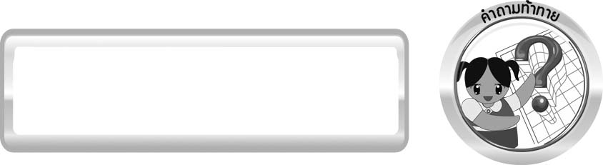
คำถามท้าทาย

1. ธรณีพิบัติภัยหมายความว่าอย่างไร
2. อะไรเป็นสาเหตุให้เกิดแผ่นดินไหวและผลจากการเกิดแผ่นดินไหวเป็นอย่างไร


การจัดกิจกรรมการเรียนรู้

ขั้นที่ 1 สร้างความสนใจ (engagement) (5 นาที)
1. ครูทบทวนความรู้และนำนักเรียนเข้าสู่บทเรียนเกี่ยวกับภูเขาไฟปะทุและแผ่นดินไหวโดยครูใช้คำถามกระตุ้นความคิดของนักเรียนดังนี้
1.1 นักเรียนรู้จักคำว่าธรณีพิบัติภัยหรือไม่ (รู้จัก/ไม่รู้จัก)
1.2 ธรณีพิบัติภัยมายความว่าอย่างไร (ธรณีพิบัติภัย หมายถึง ภัยธรรมชาติที่เกิดจากกระบวนการทางธรณีวิทยา เช่น แผ่นดินไหว ภูเขาไฟปะทุ)
1.3 ในท้องถิ่นของเราเคยพบธรณีพิบัติภัยหรือไม่ อย่างไร (ตัวอย่างคำตอบ เคย เช่น น้ำท่วม)
1.4 ผลกระทบของธรณีพิบัติภัยเป็นอย่างไร (ทำให้เกิดความเสียหายต่อชีวิตและทรัพย์สินต่าง ๆ)
2. ครูนำนักเรียนเข้าสู่กิจกรรมที่ 6.9 เรื่อง แผ่นดินไหว โดยครูใช้คำถามท้าทายเพื่อกระตุ้นให้นักเรียนต้องการหาคำตอบ โดยใช้กระบวนการทางวิทยาศาสตร์ ดังนี้
2.1 อะไรเป็นสาเหตุให้เกิดแผ่นดินไหวและผลจากการเกิดแผ่นดินไหวเป็นอย่างไร
3. ให้นักเรียนเขียนคำตอบในกระดาษที่ครูเตรียมให้

ขั้นที่ 2 สำรวจและค้นหา (exploration) (20 นาที)
1. ให้นักเรียนศึกษาเนื้อหาเกี่ยวกับภูเขาไฟปะทุและแผ่นดินไหว
2. ให้นักเรียนแบ่งกลุ่ม กลุ่มละ 4 คน ศึกษาวิธีทำกิจกรรมที่ 6.9 เรื่อง แผ่นดินไหว ในใบงานที่ 49
3. ให้นักเรียนร่วมกันอภิปรายก่อนทำกิจกรรม โดยครูใช้คำถามก่อนทำกิจกรรมดังนี้
3.1 แถบผ้าหรือแถบพลาสติกแทนอะไรในธรรมชาติ (ชั้นหิน)
3.2 ถ้าดึงแถบผ้าหรือแถบพลาสติกออกจากถาดพร้อมกัน จะเกิดผลอย่างไร
(พื้นดินแยกออกจากกัน บ้าน รถ และต้นไม้ล้ม)
3.3 วัตถุประสงค์ของกิจกรรมนี้คืออะไร (ศึกษาสาเหตุที่ทำให้เกิดแผ่นดินไหว และอธิบายปรากฏการณ์ธรรมชาติเมื่อเกิดแผ่นดินไหว)
จากนั้นให้นักเรียนตอบคำถามก่อนทำกิจกรรมในใบงานที่ 49
4. ให้นักเรียนทำกิจกรรมที่ 6.9 เรื่อง แผ่นดินไหว โดยครูดูแลให้คำแนะนำอย่างใกล้ชิด และบันทึกผลการทำกิจกรรมในใบงานที่ 49

ขั้นที่ 3 อธิบายและลงข้อสรุป (explanation) (20 นาที)
1. ให้ผู้แทนนักเรียนแต่ละกลุ่มนำเสนอผลการทำกิจกรรมหน้าชั้นเรียน เพื่อตรวจสอบความถูกต้อง
2. ให้นักเรียนร่วมกันแสดงความคิดเห็นจากผลการทำกิจกรรม โดยครูใช้คำถามหลังทำกิจกรรม ดังนี้
2.1 เมื่อดึงแถบผ้าหรือแถบพลาสติกออกจากถาดพร้อมกัน สังเกตเห็นอะไร ทำไมจึงเป็นเช่นนั้น (เมื่อดึงปลายผ้าเคลื่อนที่ออกจากกัน สังเกตเห็นบ้าน รถ และต้นไม้ล้ม เนื่องจากการดึงผ้าหรือพลาสติกทำให้ชั้นดินบนผ้าแยกจากกันมีผลต่อบ้านรถ และต้นไม้บนชั้นดิน)
2.2 ถ้าเกิดปรากฏการณ์ในทำนองเดียวกันนี้บนพื้นผิวโลก จะเกิดอะไรขึ้น (พื้นดินเกิดการสั่นสะเทือนหรือแยกตัวออกจากกัน ทำให้บ้าน รถ และต้นไม้เสียหาย)
สาเหตุ คือ (ชั้นหินใต้พื้นผิวโลกเกิดการเคลื่อนตัวหรือสั่นสะเทือน)
2.3 สรุปผลกิจกรรมนี้ได้อย่างไร (สาเหตุที่ทำให้เกิดแผ่นดินไหว คือ การเคลื่อนตัวของชั้นหินใต้พื้นผิวโลก เนื่องจากแรงกดดันภายในโลก ทำให้พื้นดินสั่นสะเทือนหรือแตกแยกจากกัน ผลจากแผ่นดินไหว ทำให้เกิดผลเสียต่อทรัพย์สินและสิ่งก่อสร้าง)
จากนั้นให้นักเรียนตอบคำถามหลังทำกิจกรรมในใบงานที่ 49
3. ให้นักเรียนร่วมกันสรุปผลการทำกิจกรรมเกี่ยวกับการเกิดแผ่นดินไหวให้ได้ประเด็นตามจุดประสงค์การเรียนรู้

ขั้นที่ 4 ขยายความรู้ (elaboration) (10 นาที)
1. ให้นักเรียนทำกิจกรรมวิทยาศาสตร์สร้างสรรค์สู่ความเข้าใจอาเซียน ดังนี้
“ถ้าเกิดปรากฏการณ์ธรณีพิบัติภัย เช่น แผ่นดินไหว ภูเขาไฟปะทุ สึนามิในประเทศใดประเทศหนึ่ง เลือกตามความสนใจจากกลุ่มประเทศสมาชิกอาเซียนด้วยกัน” ให้นักเรียน
1.1 วิเคราะห์สาเหตุที่ทำให้เกิดธรณีพิบัติภัยดังกล่าว และผลกระทบต่อมนุษย์และสภาพแวดล้อมในท้องถิ่นนั้น ๆ โดยเขียนเป็นผังกราฟิก
1.2 ประดิษฐ์บัตรอวยพร และเขียนข้อความให้กำลังใจให้ประชาชนในประเทศนั้น ๆ
2. ให้นักเรียนแต่ละกลุ่มสืบค้นเกี่ยวกับเหตุการณ์ธรณีพิบัติภัย วิธีป้องกันไม่ให้เกิด
ธรณีพิบัติภัยและวิธีป้องกันภัยที่เกิดขึ้น จากแหล่งเรียนรู้ต่าง ๆ เช่น อินเทอร์เน็ต จากนั้นออกแบบและนำเสนอผลการสืบค้นให้อยู่ในแบบที่สนใจ โดยจัดในรูปแบบนิทรรศการให้ความรู้เกี่ยวกับ
ธรณีพิบัติภัย จัดทำเป็นชิ้นงาน
ขั้นที่ 5 ประเมิน (evaluation) (5 นาที)
1. ให้นักเรียนเขียนแสดงความรู้สึกหลังการเรียน ในประเด็นต่อไปนี้
▪ สิ่งที่นักเรียนได้เรียนรู้ในวันนี้คืออะไร
▪ นักเรียนเข้าใจเรื่องใดมากที่สุด
▪ นักเรียนมีปัญหาหรือข้อสงสัยในเรื่องใดบ้าง
▪ นักเรียนพึงพอใจกับการเรียนในวันนี้หรือไม่
▪ นักเรียนต้องการให้ครูปรับปรุงการสอนในเรื่องใด
2. ครูประเมินการเรียนรู้ของนักเรียน ดังนี้
2.1 ประเมินทักษะการคิดวิเคราะห์ การสื่อสาร และการทำงานร่วมกับผู้อื่น โดยประเมินจากการวางแผนการทำงาน การดำเนินงาน การอภิปราย และสรุปผลการเรียนรู้
2.2 ประเมินความรู้ที่ได้จากการทำกิจกรรม โดยประเมินจากการอภิปรายและสรุปผลการเรียนรู้ ประเมินการสืบค้น และการจัดนิทรรศการ โดยใช้แบบประเมินตามสภาพจริง
2.3 ประเมินเจตคติต่อวิธีการเรียนรู้ และประเมินคุณลักษณะอันพึงประสงค์ จากการประเมินตนเองของนักเรียน


การจัดบรรยากาศเชิงบวก

ครูกระตุ้นให้นักเรียนแสดงความคิดเห็น โดยไม่ต้องกังวลว่าถูกหรือผิด ทำการทดลองตามขั้นตอนวิธีทำได้อย่างอิสระ ไม่ต้องกังวลว่าคำตอบจะต้องเหมือนเพื่อนทุกครั้ง ช่วยกันปรับปรุงแก้ไขได้

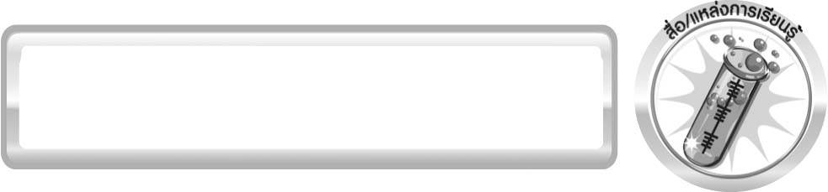
สื่อ/แหล่งการเรียนรู้

1. แถบผ้าหรือแถบพลาสติกรูปสี่เหลี่ยมผืนผ้าขนาดเท่ากัน 2 ชิ้น
2. ถาดพลาสติก 1 ถาด
3. ดินที่เปียกชื้น
4. บ้านตุ๊กตา รถ ต้นไม้ของเล่น
5. ใบงานที่ 49 เรื่อง แผ่นดินไหว

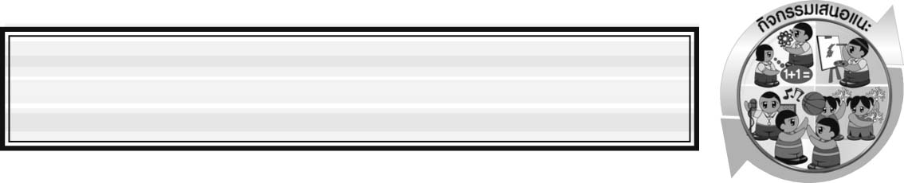
กิจกรรมเสนอแนะ
ครูอาจให้นักเรียนทำกิจกรรมต่อไปนี้
กิจกรรม ธรณีพิบัติภัยในท้องถิ่นของเรา
วิธีทำ
ให้นักเรียนสืบค้นข้อมูลเกี่ยวกับธรณีพิบัติภัยจากแหล่งข้อมูลต่าง ๆ จากนั้นบันทึกผล

คำถามก่อนทำกิจกรรม
ในท้องถิ่นเคยเกิดเหตุการณ์เกี่ยวกับธรณีพิบัติภัยหรือไม่ ถ้าเคยเหตุการณ์นั้นคืออะไร
_____________________________________________________________________
_____________________________________________________________________
บันทึกผลการทำกิจกรรม
1. ธรณีพิบัติภัยที่สืบค้น
 แผ่นดินไหว  สึนามิ  ดินถล่ม  ภูเขาไฟปะทุ
 อื่น ๆ __________________________________________________________
2. สาเหตุที่เกิดธรณีพิบัติภัย _______________________________________________
___________________________________________________________________
___________________________________________________________________
3. ผลกระทบที่ได้รับ ____________________________________________________
___________________________________________________________________
___________________________________________________________________
___________________________________________________________________
4. แนวทางป้องกันและแก้ไข ______________________________________________
___________________________________________________________________
___________________________________________________________________
___________________________________________________________________

คำถามหลังทำกิจกรรม
ให้นักเรียนเขียนเครื่องหมาย  ลงใน  หน้าคำตอบที่ถูกต้อง และตอบคำถาม
1. นักเรียนสืบค้นข้อมูลเกี่ยวกับธรณีพิบัติภัยในเรื่องใด __________________________
2. ธรณีพิบัติภัยดังกล่าวเกิดขึ้นจากสาเหตุใด

สาเหตุ

แผนภาพก้างปลา สาเหตุของการเกิด ______________________
3. มนุษย์และสภาพแวดล้อมได้รับผลกระทบอย่างไรบ้าง และมีแนวทางป้องกันและแก้ไขอย่างไร
___________________________________________________________________
___________________________________________________________________
___________________________________________________________________
___________________________________________________________________
___________________________________________________________________
4. สรุปผลกิจกรรมนี้ได้อย่างไร ___________________________________________
___________________________________________________________________
___________________________________________________________________
___________________________________________________________________
___________________________________________________________________
5. ในท้องถิ่นของนักเรียนเคยเกิดธรณีพิบัติภัยหรือไม่ ถ้าเกิดคือธรณีพิบัติภัยใดและส่งผลต่อ
คนในชุมชน หรือท้องถิ่นและสภาพแวดล้อมในท้องถิ่นอย่างไร
 เคยเกิดขึ้น คือ _______________________________________________________
 ส่งผลกระทบต่อคนในชุมชนหรือท้องถิ่นและสภาพแวดล้อมในท้องถิ่น โดย _____
______________________________________________________________________
 ไม่เคยเกิดขึ้น แต่อาจจะเกิดเหตุการณ์ธรณีพิบัติภัยได้ คือ _____________________
______________________________________________________________________
6. นักเรียนมีวิธีปฏิบัติตนให้ปลอดภัยจากการเกิดธรณีพิบัติภัยอย่างไร __________________
______________________________________________________________________
______________________________________________________________________
______________________________________________________________________

เฉลย กิจกรรม ธรณีพิบัติภัยในท้องถิ่นของเรา
คำถามก่อนทำกิจกรรม
ตอบ ตัวอย่างคำตอบ ไม่เคยเกิด
คำถามหลังทำกิจกรรม
1. ตอบ ตัวอย่างคำตอบ สึนามิ
2. ตอบ
แผ่นดินไหวรุนแรงมีศูนย์กลางอยู่ใต้ทะเล
ภูเขาไฟปะทุรุนแรงในทะเล

สึนามิ
สาเหตุ

การทรุดถล่มของชั้นตะกอนขนาดใหญ่ในทะเล
การพุ่งชนของ
อุกกาบาตในทะเล

แผนภาพก้างปลา สาเหตุของการเกิดสึนามิ
3. ตอบ สิ่งก่อสร้างพังทลาย คน สัตว์ ได้รับบาดเจ็บล้มตาย พื้นที่การเกษตรได้รับความเสียหาย แนวทางการป้องกันคือ ฟังประกาศเตือนจากกรมอุตุนิยมวิทยาเกี่ยวกับการเกิดแผ่นดินไหว
ที่อาจทำให้เกิดสึนามิ สังเกตการเพิ่ม-ลดของระดับน้ำทะเล
4. ตอบ สึนามิเป็นธรณีพิบัติภัยที่เกิดจากแผ่นดินไหวรุนแรงมีศูนย์กลางอยู่ใต้ทะเล ทำให้เกิดความเสียหายต่อชีวิตและทรัพย์สิน รวมถึงความเสียหายต่อสภาพแวดล้อมด้วย
5. ตอบ ไม่เคยเกิดขึ้น แต่อาจจะเกิดเหตุการณ์ธรณีพิบัติภัย เช่น ดินถล่ม
6. ตอบ เฝ้าระวังการประกาศเตือนจากทางการ และปฏิบัติตามอย่างเคร่งครัด

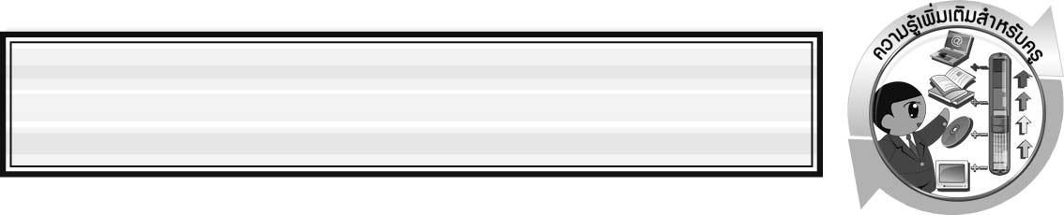
ความรู้เพิ่มเติมสำหรับครู
ธรณีพิบัติ หมายถึง ภัยธรรมชาติที่เกิดจากกระบวนการทางธรณีวิทยา เช่น แผ่นดินไหว สึนามิ ดินถล่ม ภูเขาไฟปะทุ เมื่อเกิดเหตุการณ์ธรณีพิบัติภัยแล้วจะส่งผลต่อสิ่งมีชีวิตและสิ่งแวดล้อมทำให้เกิดการสูญเสียชีวิตและทรัพย์สิน รวมถึงเกิดการเปลี่ยนแปลงลักษณะ
ธรณีสัณฐาน ชนิดหิน และสภาพแวดล้อม
เหตุการณ์ที่เกี่ยวข้องกับธรณีพิบัติภัย
1. แผ่นดินไหว คือ ปรากฏการณ์ที่แผ่นเปลือกโลกเกิดการสั่นสะเทือน เนื่องมาจากการเคลื่อนตัวของแผ่นเปลือกโลก การยุบตัวของโพรงใต้ดิน หรือการเกิดภูเขาไฟปะทุ
หน่วยวัดความรุนแรงของการเกิดแผ่นดินไหว คือ ริกเตอร์ หากเกิดแผ่นดินไหวตั้งแต่ 5 ริกเตอร์ขึ้นไป จะทำให้บ้านเรือนพังทลาย สิ่งมีชีวิตได้รับบาดเจ็บและเสียชีวิตเนื่องจากถูกสิ่งก่อสร้างหล่นทับ
การปฏิบัติเพื่อความปลอดภัยจากการเกิดแผ่นดินไหว
1. ควรตั้งสติ และหลบอยู่ในที่ที่แข็งแรง เช่น ใต้โต๊ะ เพื่อป้องกันสิ่งของหล่นทับ
2. ไม่ควรใช้ลิฟต์ เพราะไฟฟ้าอาจดับทำให้ติดอยู่ในลิฟต์ได้
3. รีบออกจากอาคารสิ่งก่อสร้างเพื่อป้องกันสิ่งก่อสร้างพังทลายลงมาทับ
4. หากขับรถอยู่ ควรจอดรถจนกว่าแผ่นดินไหวจะหยุด
5. เมื่อทางราชการประกาศเตือนสิ่งใดควรปฏิบัติตามอย่างเคร่งครัด

2. สึนามิ (tsunami) เป็นชื่อภัยที่เกิดจากคลื่นน้ำทะเลเคลื่อนเข้าสู่ชายฝั่งอย่างรุนแรง รวดเร็ว และมีความสูงคลื่นมาก “สึนามิ” เป็นภาษาญี่ปุ่น แปลว่า คลื่นที่ซัดถล่มท่าเรือ เป็นภัยทางทะเลที่ญี่ปุ่นประสบอยู่บ่อยครั้ง สาเหตุการเกิดสึนามิมี 4 สาเหตุได้แก่
1. ภูเขาไฟปะทุรุนแรงในทะเล
2. แผ่นดินไหวรุนแรงมีศูนย์กลางอยู่ใต้ทะเล
3. การทรุดถล่มของชั้นตะกอนขนาดใหญ่ในทะเล
4. การพุ่งชนของอุกกาบาตในทะเล
การป้องกันภัยจากสึนามิ เช่น ฟังประกาศเตือนจากกรมอุตุนิยมวิทยาเกี่ยวกับการเกิดแผ่นดินไหวที่อาจก่อให้เกิดสึนามิ สังเกตการเพิ่ม-ลดของระดับน้ำทะเลที่เป็นไปอย่างรวดเร็วผิดปกติจากน้ำขึ้น-น้ำลงธรรมดา สังเกตอาการสัตว์ต่าง ๆ อาทิ สุนัขวิ่งหนี โค กระบือ มีอาการตื่นกลัว โดยไม่มีสาเหตุ ปัจจุบันในประเทศไทยมีการติดตั้งระบบเตือนภัยสึนามิขึ้นในทะเลอันดามัน

3. ดินถล่มหรือโคลนถล่ม คือ การเคลื่อนที่ของมวลดินและหินลงมาตามลาดเขาด้วยอิทธิพลของแรงโน้มถ่วงโลกและมีน้ำเข้ามาเกี่ยวข้องในการทำให้มวลดินและหินเคลื่อนตัวด้วยเสมอ
ดินถล่มมักเกิดตามมาหลังจากน้ำป่าไหลหลาก ในขณะที่เกิดพายุฝนตกหนักรุนแรงต่อเนื่อง หรือหลังการเกิดแผ่นดินไหว
ลักษณะพื้นที่เสี่ยงภัยดินถล่ม มักเป็นพื้นที่ที่อยู่ตามลาดเชิงเขา หรือบริเวณที่ลุ่มที่ติดอยู่กับภูเขาสูงที่มีการพังทลายของดินสูงหรือสภาพพื้นที่ต้นน้ำที่มีการทำลายป่าไม้สูง นอกจากนั้นในบางพื้นที่อาจเป็นบริเวณภูเขาหรือหน้าผาที่เป็นหินผุพังง่าย ซึ่งมักก่อให้เกิดเป็นชั้นดินหนา โดยเฉพาะอย่างยิ่งในบริเวณที่หินรองรับชั้นดินนั้นมีความเอียงเทสูง และเป็นชั้นหินที่ไม่ยอมให้น้ำซึมผ่านได้สะดวก
ข้อสังเกตหรือสิ่งบอกเหตุ
▪
มีฝนตกหนักถึงหนักมาก (มากกว่า 100 มิลลิเมตรต่อวัน)
ระดับน้ำในห้วยสูงขึ้นอย่างรวดเร็ว
▪
สีของน้ำเปลี่ยนเป็นสีของดินบนภูเขา
▪
มีเสียงดัง อื้ออึง ผิดปกติดังมาจากภูเขาและลำห้วย
▪
น้ำท่วมหมู่บ้าน และเพิ่มระดับขึ้นอย่างรวดเร็ว
▪
ที่มา : กองธรณีวิทยาสิ่งแวดล้อม กรมทรัพยากรธรณี กระทรวงทรัพยากรธรรมชาติและสิ่งแวดล้อม

อุทกภัย คือ ภัยที่เกิดจากน้ำ อาจเป็นน้ำท่วม น้ำป่า หรืออื่น ๆ โดยปกติอุทกภัยจะเกิดช่วงฝนตกหนักติดต่อกันหลาย ๆ วัน
ชนิดของอุทกภัย
1. น้ำป่าหลาก เกิดจากฝนตกหนักบนภูเขา จนน้ำไหลบ่าลงมายังที่ราบด้านล่างอย่างรวดเร็ว เพราะไม่มีต้นไม้ช่วยดูดซับชะลอกระแสน้ำ ความเร็วของน้ำ ท่อนซุง และต้นไม้ ซึ่งพัดมาตาม
กระแสน้ำจะทำลายต้นไม้ อาคารสิ่งก่อสร้างและชีวิตมนุษย์ สัตว์จนเสียหาย
2. น้ำท่วมขัง เกิดจากน้ำล้นตลิ่งขึ้นมาท่วมขัง ทำให้การคมนาคมหยุดชะงัก เกิดโรคระบาด ทำลายพืชผลทางการเกษตร
การปฏิบัติเพื่อความปลอดภัยจากอุทกภัย
ควรฟังข่าวการพยากรณ์อากาศของกรมอุตุนิยมวิทยาอย่างสม่ำเสมอ เมื่อมีข่าวเตือนภัยจาก
ทางราชการควรปฏิบัติตาม โดยรีบอพยพไปอยู่ในที่สูง หรือในบริเวณอาคารที่มั่นคงแข็งแรง ถ้าอยู่ริมน้ำให้นำเรือเข้าฝั่ง หลังจากน้ำท่วมจะเกิดโรคระบาดในระบบทางเดินอาหารทั้งคนและสัตว์ จึงควรระวังโดยบริโภคน้ำที่ต้มสุก

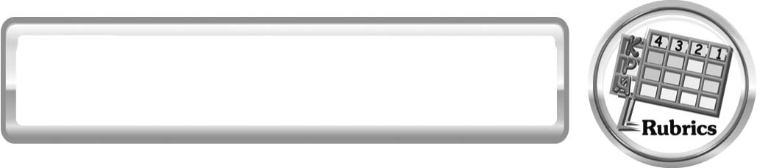
แบบประเมินการเรียนรู้
เกณฑ์การให้คะแนนแบบประเมินการแสวงหาแหล่งข้อมูลและจัดนิทรรศการ
ตัวชี้วัด | ระดับคะแนน
ตัวชี้วัด | 4 | 3 | 2 | 1
1. การวางแผนค้นคว้าข้อมูลจากแหล่งเรียนรู้ | วางแผนที่จะค้นคว้าข้อมูลจากแหล่งเรียนรู้ที่หลากหลายเชื่อถือได้ และมีการเชื่อมโยงให้เห็นเป็นภาพรวมแสดงให้เห็นถึงความสัมพันธ์ของ วีธีการทั้งหมด | วางแผนที่จะค้นคว้าข้อมูลจากแหล่งเรียนรู้ ที่หลากหลายและเหมาะสม แต่ไม่มีการเชื่อมโยงให้เห็นเป็นภาพรวม | วางแผนที่จะค้นคว้าข้อมูลจากแหล่งเรียนรู้ โดยมีครูหรือผู้อื่นแนะนำบ้าง | ไม่มีการวางแผนที่จะค้นคว้าข้อมูลจากแหล่งเรียนรู้อย่างเป็นระบบ
2. การเก็บรวบรวมข้อมูล | เก็บรวบรวมข้อมูลตามแผนที่กำหนดทุกประการ | เก็บรวบรวมข้อมูลโดยคัดเลือกและ/หรือประเมินข้อมูล | เก็บรวบรวมข้อมูลโดยไม่มีการคัดเลือกและ/หรือประเมินข้อมูล | เก็บรวบรวมข้อมูลเป็นระยะ ขาดการประเมินเพื่อคัดเลือก
3. การจัดกระทำและนำเสนอนิทรรศการ | จัดนิทรรศการได้อย่างเป็นระบบ และนำเสนอได้ชัดเจนถูกต้องตามหัวข้อเรื่องที่กำหนด มีความคิดสร้างสรรค์ มีการเชื่อมโยงให้เห็นเป็นภาพรวม | จัดนิทรรศการได้อย่างเป็นระบบ และนำเสนอได้ถูกต้องตามหัวข้อเรื่อง มีความคิดริเริ่มแต่ไม่มีการเชื่อมโยงให้เห็นเป็นภาพรวม | จัดนิทรรศการได้ตามหัวข้อเรื่อง โดยมีครูหรือผู้อื่นให้คำแนะนำ | จัดนิทรรศการได้แต่ไม่สื่อความหมายและไม่ชัดเจน
4. การสรุปผล | สรุปผลได้อย่างถูกต้อง กระชับ ชัดเจน และครอบคลุม มีเหตุผลที่อ้างอิงจากการสืบค้นได้ | สรุปผลได้อย่างกระชับ แต่ยังไม่ชัดเจนและ ไม่ครอบคลุมข้อมูล จากการวิเคราะห์ ทั้งหมด | สรุปผลได้กระชับกะทัดรัดแต่ไม่ชัดเจน | สรุปผลโดยไม่ใช้ข้อมูลและไม่ถูกต้อง

เกณฑ์การให้คะแนนแบบประเมินการปฏิบัติการทดลองของนักเรียน
ตัวชี้วัด | ระดับคะแนน
ตัวชี้วัด | 4 | 3 | 2 | 1
1. การทดลองตามแผนที่กำหนด | ทดลองตามวิธีการและขั้นตอนที่กำหนดไว้อย่างถูกต้องด้วยตนเอง มีการปรับปรุงแก้ไขเป็นระยะ | ทดลองตามวิธีการและขั้นตอนที่กำหนดไว้ด้วยตนเอง มีการปรับปรุงแก้ไขบ้าง | ทดลองตามวิธีการและขั้นตอนที่กำหนดไว้โดยมีครู หรือผู้อื่นเป็นผู้แนะนำ | ทดลองไม่ถูกต้องตามวิธีการและขั้นตอนที่กำหนดไว้ ไม่มีการปรับปรุงแก้ไข
2. การใช้อุปกรณ์และ/หรือเครื่องมือ | ใช้อุปกรณ์และ/หรือเครื่องมือในการทดลองได้อย่างถูกต้องตามหลักการปฏิบัติและคล่องแคล่ว | ใช้อุปกรณ์และ/หรือเครื่องมือในการทดลองได้อย่างถูกต้องตามหลักการปฏิบัติ แต่ไม่คล่องแคล่ว | ใช้อุปกรณ์และ/หรือเครื่องมือในการทดลองได้อย่างถูกต้อง โดยมีครูหรือผู้อื่นเป็นผู้แนะนำ | ใช้อุปกรณ์และ/หรือเครื่องมือในการทดลองไม่ถูกต้อง และไม่มีความคล่องแคล่วในการใช้
3. การบันทึกผลการทดลอง | บันทึกผลเป็นระยะอย่างถูกต้อง มีระเบียบ มีการระบุหน่วย มีการอธิบายข้อมูลให้เห็นความเชื่อมโยงเป็นภาพรวม เป็นเหตุเป็นผล และเป็นไปตามการทดลอง | บันทึกผลเป็นระยะอย่างถูกต้อง มีระเบียบ มีการระบุหน่วย มีการอธิบายข้อมูลให้เห็นถึงความสัมพันธ์เป็นไปตามการทดลอง | บันทึกผลเป็นระยะแต่ ไม่เป็นระเบียบ ไม่มีการระบุหน่วยและ ไม่มีการอธิบายข้อมูล ให้เห็นถึงความสัมพันธ์ของการทดลอง | บันทึกผลไม่ครบ ไม่มีการระบุหน่วย และไม่เป็นไปตามการทดลอง
4. การจัดกระทำข้อมูลและการนำเสนอ | จัดกระทำข้อมูลอย่างเป็นระบบ มีการเชื่อมโยงให้เห็นเป็นภาพรวม และนำเสนอด้วยแบบต่าง ๆ อย่างชัดเจน ถูกต้อง | จัดกระทำข้อมูลอย่างเป็นระบบ มีการจำแนกข้อมูลให้เห็นความสัมพันธ์ นำเสนอด้วยแบบต่าง ๆ ได้แต่ยังไม่ชัดเจน | จัดกระทำข้อมูลอย่างเป็นระบบ มีการยกตัวอย่างเพิ่มเติมให้เข้าใจง่ายและนำเสนอด้วยแบบต่าง ๆ แต่ยังไม่ชัดเจน และ ไม่ถูกต้อง | จัดกระทำข้อมูล อย่างไม่เป็นระบบ และมีการนำเสนอ ไม่สื่อความหมายและไม่ชัดเจน
5. การสรุปผลการทดลอง | สรุปผลการทดลองได้อย่างถูกต้อง กระชับ ชัดเจน และครอบคลุมข้อมูลจากการวิเคราะห์ทั้งหมด | สรุปผลการทดลองได้ถูกต้อง แต่ยัง ไม่ครอบคลุมข้อมูลจากการวิเคราะห์ทั้งหมด | สรุปผลการทดลองได้โดยมีครูหรือผู้อื่นแนะนำบ้าง จึงสามารถสรุปได้ถูกต้อง | สรุปผลการทดลองตามความรู้ที่พอมีอยู่ โดยไม่ใช้ข้อมูลจากการทดลอง
6. การดูแลและการเก็บอุปกรณ์และ/หรือเครื่องมือ | ดูแลอุปกรณ์และ/หรือเครื่องมือในการทดลองและมีการทำความสะอาดและเก็บอย่างถูกต้องตามหลักการและแนะนำให้ผู้อื่นดูแลเก็บรักษาได้ถูกต้อง | ดูแลอุปกรณ์และ/หรือเครื่องมือในการทดลองและมีการทำความสะอาดอย่างถูกต้อง แต่เก็บ ไม่ถูกต้อง | ดูแลอุปกรณ์และ/หรือเครื่องมือในการทดลอง มีการทำความสะอาดแต่เก็บ ไม่ถูกต้อง ต้องให้ครูหรือผู้อื่นแนะนำ | ไม่ดูแลอุปกรณ์และ/หรือเครื่องมือในการทดลองและไม่สนใจทำความสะอาดรวมทั้งเก็บไม่ถูกต้อง
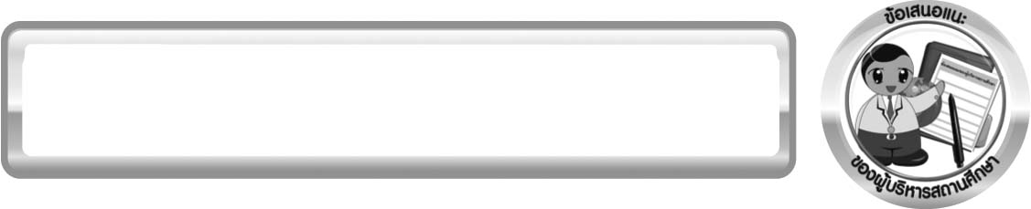
ข้อเสนอแนะของผู้บริหารสถานศึกษา

______________________________________________________________________________
________________________________________________________________________________________________________________________________________________________________________________________________________________________________________________________________________________________________________________________
______________________________________________________________________________
________________________________________________________________________________________________________________________________________________________________________________________________________________________________________________________________________________________________________________________
______________________________________________________________________________
________________________________________________________________________________________________________________________________________________________________________________________________________________________________________________________________________________________________________________________
______________________________________________________________________________
________________________________________________________________________________________________________________________________________________________________________________________________________________________________________________________________________________________________________________________
____________________________________________________________________________________________________________________________________________________________

ลงชื่อ__________________________ (ผู้บริหารสถานศึกษา)
(__________________________)
_________/________/________

บันทึกหลังการสอน

ผลการจัดการเรียนการสอน
______________________________________________________________________________
____________________________________________________________________________________________________________________________________________________________
______________________________________________________________________________
____________________________________________________________________________________________________________________________________________________________
______________________________________________________________________________

ปัญหา/อุปสรรค
______________________________________________________________________________
____________________________________________________________________________________________________________________________________________________________
______________________________________________________________________________
____________________________________________________________________________________________________________________________________________________________
______________________________________________________________________________

แนวทางแก้ไข
______________________________________________________________________________
____________________________________________________________________________________________________________________________________________________________
______________________________________________________________________________
____________________________________________________________________________________________________________________________________________________________
______________________________________________________________________________

ลงชื่อ__________________________(ผู้บันทึก)
(__________________________)
_________/________/________

